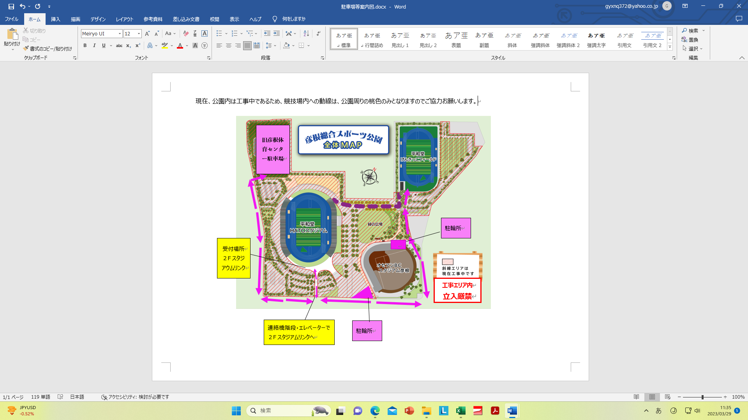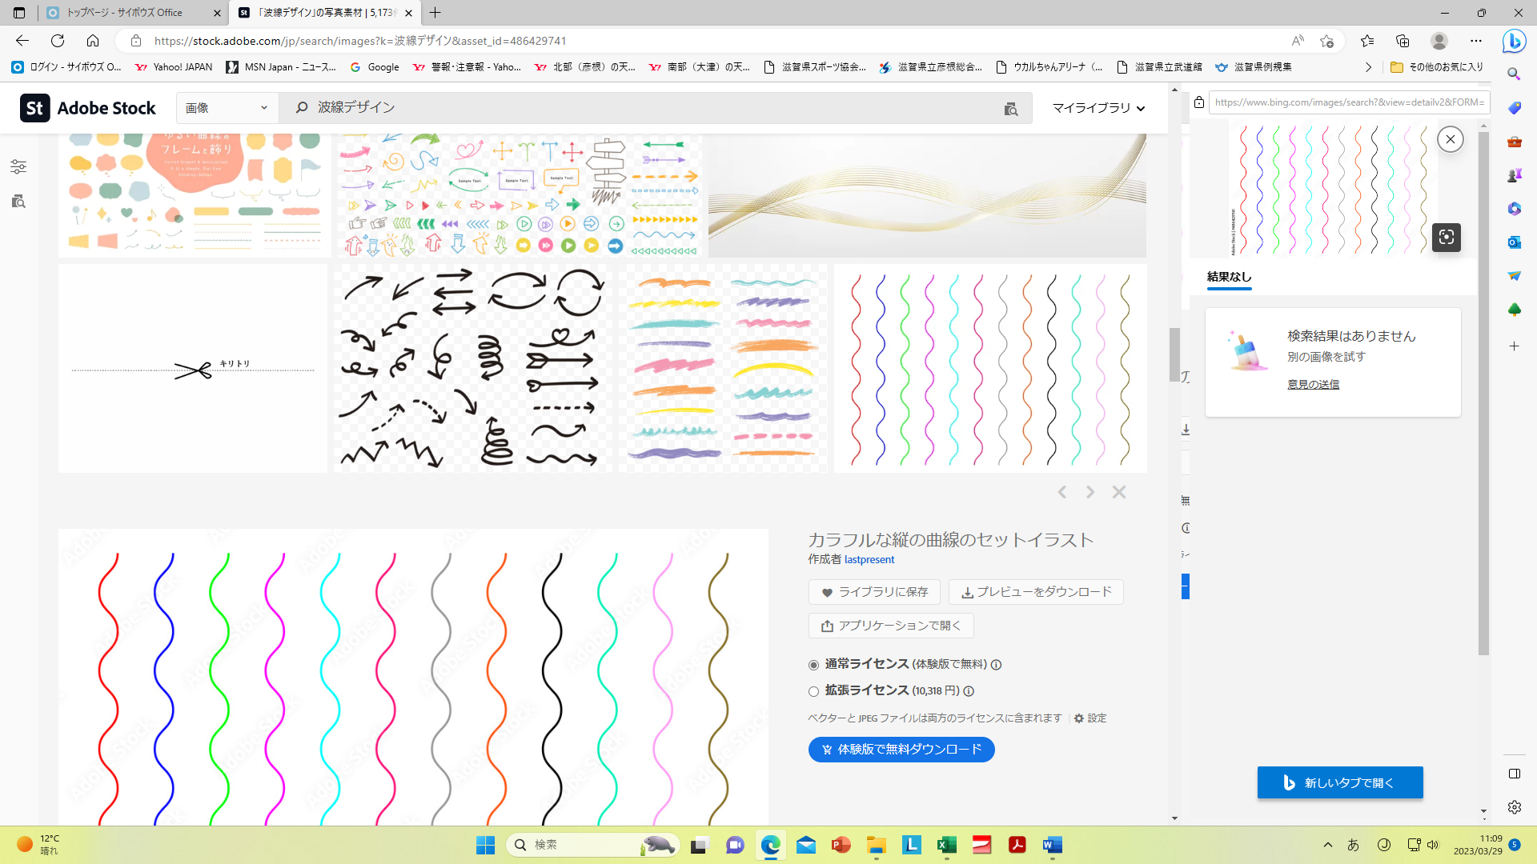

第３種

第１種

**彦根港**

**彦根港**

**臨時**

**駐車場**